第8章 常用接口技术--习题

本章的习题按本章的小节分为五大部分，即：
8.1计数器/定时器
8.2 并行输入输出接口
8.3 模/数和数/模转换接口
8.4 串行通信接口
8.5 综合题

8.1 计数器/定时器

习题

1、8253主要由哪几个部分组成？简要说明CLK、OUT和GATE引脚的含义。
- 解：8253主要由数据总线缓冲器、读写控制电路、控制字寄存器以及三个计数器。8253内部有三个计数器通道，每个通道都可独立地用于计数和定时。
CLK：时钟信号输入引脚。计数器就是对这个时钟信号计数。8253规定，加在CLK引脚的输入时钟周期不能小于380ns。
GATE：门空信号输入引脚。这是控制计数器工作的一个外部信号。当GATE因脚为低电平（无效）时，通常都是禁止计数器工作；只有当计数器为高点平时，才允许计数器工作。
OUT：输出引脚。OUT引脚根据各种工作方式的不同，输出各种工作波形。

2、设8253通道2工作于方式3，输入时钟频率为1MHz，OUT引脚输出周期为1ms的方波。已知通道0的口地址为3F0H，试编写该8253芯片的初始化程序段。

3、假设有一片8253芯片，其端口地址为0FCH～0FFH，其CLK引脚输入的时钟信号周期为0.84µs。现用该8253芯片的计数器1，工作在方式2，产生周期为2ms的信号，试写出该8253芯片的初始化程序。

4、假设8253各端口的地址分别为40H～43H，若计数器0，OUT引脚输出频率为1KHZ的连续方波信号；计数器1，每秒产生18.2次连续的方波信号；计数器2，每15.12µs输出一次连续的单脉冲信号。CLK时钟脉冲的频率为1.19MH_{z}。请对以上计数器通道进行初始化编程。

5、假设8253各端口的地址分别为40H～43H，CLK时钟信号频率为1MHZ，若要计数器产生周期为1s的方波，请问使用一片8253如何达到目的？写出初始化程序。

6．说明当8253的外部时钟为1MHZ时，只用该8253如何产生宽度为1秒的方波？

7．8253 可编程定时器/计数器为 计数器，当作为定时器使用时，其定时基准由 确定。
A． 二进制数 B. BCD C. 二进制或BCD D. 输入CLK频率 E. 计数器计数值 F. 定时时间常数

8．设8253的计数器用于对外部事件记数，计满100后输出一跳变信号，若按BCD方式计数，则写入计数初值的指令为MOV AL，_____________和OUT PORT，AL。

9、8253的初始化编程包括哪些内容？在什么情况下要进行初始化操作？

10. 8253有哪几种工作方式？区分不同工作方式的特点体现在哪几个方面？为什么方式3使用最普遍？

8.2 并行输入输出接口--习题
1、通常并行接口应具有哪些功能？

2、8255A由哪几个主要部分组成？

3、8255A有哪些控制信号？各有何功能？

4、若8255A端口A工作在方式2（双向）。端口B能工作在哪种方式?

5、若B口工作在方式1的输出状态时，应执行哪个操作，可禁止它产生中断请求信号？

6、8255A工作在方式1和方式2时．C口哪些引脚负责中断允许或禁止?

7、假设8255A芯片起始端口地址为60H，编写指令序列，分别完成：
（1）设置端口A组和B组都是方式0，其中端口B和C是输出口，A为输入口。
（2）设置端口A组为方式2、B组为方式0且端口B为输出。
（3）设置端口A组为方式1且端口A为输入、PC6和PC7为输出；设置端口B组为方式1且端口B为输入。

8、现要求用一个8255作为终端机的接口。由PA通道输出字符到终端机的显示缓冲器，PB通道用于键盘输入字符，PC通道为终端状态信息输入通道。当PC₀=1表示键盘输入字符就绪， PC₇=0表示显示缓冲器已空。要求用查询方法把从键盘输入的每个字符都送到终端机的显示缓冲器上，当输入的是回车符（ASCII码为0DH）则操作结束。已知控制字格式如下图所示，并假设该8255A芯片的端口地址为60H-63H。请编写包括8255初始化的输入输出驱动程序。

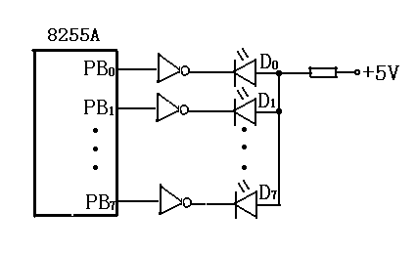9．8255A接口电路如下图所示。已知8255A控制字寄存器的端口地址为103H，编写8255A初始化程序和循环彩灯控制程序。初始时D₀亮，其余不亮，D₀亮一秒后移位一次，D₁亮，其余不亮，以此类推每隔一秒移位一次，每移位8次为一个循环.共循环8次。要求用汇编语言写出满足上述要求的程序段（已知一个延时1秒的子程序入口地址为DELAY1S）。

10．8255并行接口的工作方式有哪些？

11．可编程芯片8255A面向I/O设备一侧的端口有几个？其中C口的使用有哪些特点？

12、“由于按位置位/复位命令是对C口进行操作，所以可以写到C口”，这句话对吗？为什么？

13．如何对8255A进行初始化编程？

13．可编程芯片8255A 有哪几种工作方式？如何选择其工作方式？

14. 填空题
（1）8255A引脚信号WR=0,CS=0,A1=1,A0=1时，表示 （ ）。
A.CPU向数据口写数据 B.CPU向控制口送控制字
C.CPU读8255A控制口 D. 无效操作

（2）8255A工作在方式1的输入状态时, 通过信号 （ D ）。
表示端口已经准备好向CPU输入数据.
(A) READY (B) ACK
(C) IBF (D) OBF

（3）当8255A工作在方式1输出时，通知外设将数据取走的信号是 （ D ）。
A.ACK B.INTE C. IBF D. OBF

8.3 模/数和数/模转换接口--习题
- 什么叫分辨率?什么叫相对转换精度?
- 在T型电阻网络组成的D／A转换器中，设开关S₀、S₁、S₂、S₃分别对应一位二进制数，当二进制数据为1011时，流入运算放大器的电流为多少？以图8－1为例。

- 用带两级数据缓冲器的D／A转换器时，为什么有时要用三条输出指令才完成16位或12位数据转换？

- 使用DAC0832进行数／模转换时，有哪两种方法可对数据进行锁存？

- 设计一个电路和相应程序完成一个锯齿波发生器的功能，使锯齿波呈正向增长且锯齿波周期可调。

- 什么叫模／数转换精度？什么叫转换率？什么叫分辨率？

- 说明并行比较、双积分式和逐次逼近式A／D转换的工作原理。

- 比较并行比较、双积分式和逐次逼近式A／D转换的优缺点。

- 在实时控制和实时数据处理系统中，当需要同时测量和控制多路信息时，常用什么方法解决?
10. 请编写一个用延时等待方式进行一次A/D转换并读入转换结果的程序，启动A/D转换的 CS 地址为0FFE0H，读入口地址为 288H。（已知一个延时子程序入口地址为DELAY）。
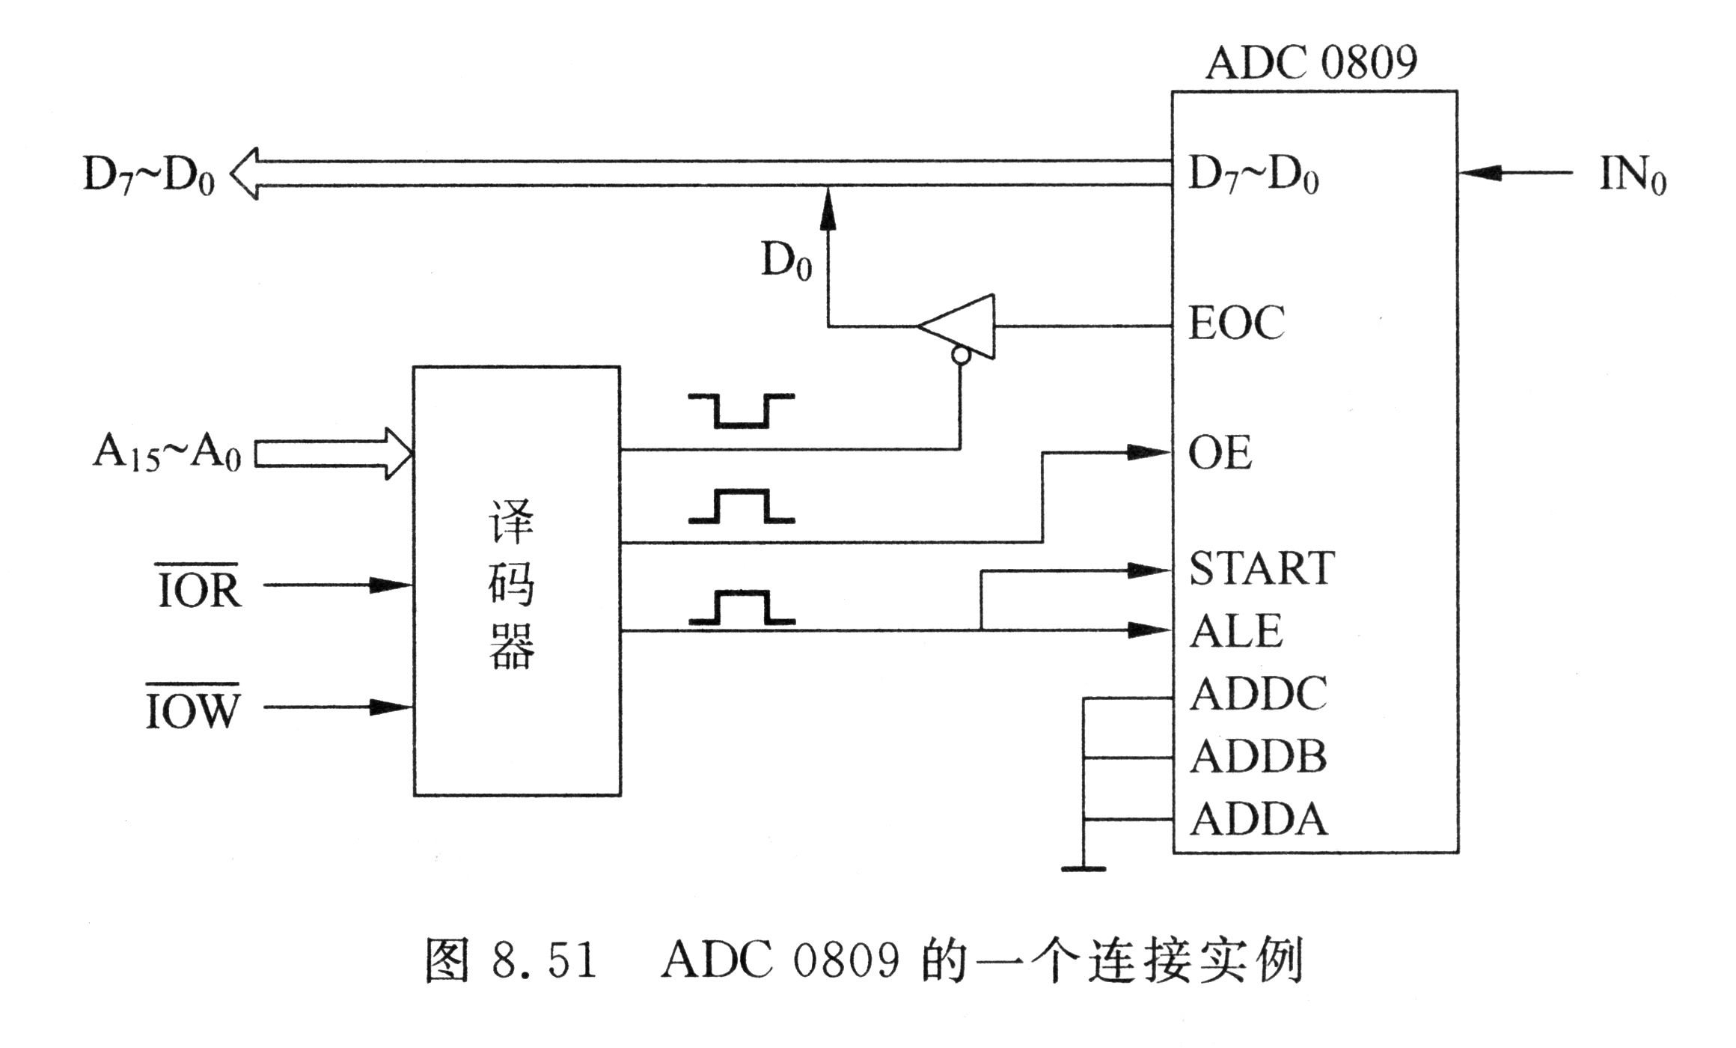

8.4 串行通信及接口电路--习题

1、串行通信有哪些特点?

2、串行通信方式有哪两种?

3、串行通信传送编码．主要有哪两种形式?

4、同步传送中CPU与外设有哪些规定?

5、串行通信在传送过程中，有哪几种方式?

6、同步传送与异步传送有何差别?

7、8250内部结构，主要由哪几部分组成?

8、8250有哪些控制字?

9、8250的初始化编程，有哪几个主要步骤?

10、假设8250以波持率为9600进行异步通信，每个字符7位，1个停止位，1个奇偶校验位，允许所有中断，试进行初始化编程?假设：8250异步通信的端口地址为4E8~4EFH。

11．8251A异步模式下，每字符8位，无奇偶校验，2个停止位，波特率因子为64，则每秒能传输的最大字符数是多少？

12．编写8251A异步模式下的接收和发送程序，完成256个字符的发送和接收，设端口地址为208H和209H，波特率因子为16，1个起始位，1个停止位，无奇偶校验，每字符8位。

13．对8251A进行编程时，必须遵守哪些约定？

14．参考初始化流程，用程序段对8251A进行同步模式设置。奇地址端口地址为66H，规定用内同步方式，同步字符为2个，用奇校验，7个数据位。

15．请简答8251芯片中DTR、DSR两个引脚的作用及其用法？

16．串行异步通信接口8251A芯片中，接收时是由（ ）接收RxD脚上的串行数据，并按规定的格式转换成并行数据，存放在接收数据缓冲器中。在发送时，是由（ ）接收CPU送来的并行数据，加上起始位、奇偶校验位和停止位，然后由TxD脚发送。

17．设异步串行通信的数据格式为：起始位、8位数据、无校验位、2位停止位。波特率1200B/S,如果传送内存中起始地址从3A05H：0000H到3A05H：FFFFH的数据块，需时多少？
解：1+8+2=11,2¹⁶=64K 64K*11*1/1200=600.7S

8.5 综合题
这部分包括常用接口芯片的综合题，也包括了上一章的8259中断控制器芯片。

- 设一8259芯片与8088CPU相连，CPU的地址线与8259的CS、 A₀引脚连接图如下图所示，8259的IR1接8255。

IR1
—
CS
8259
A₀

A₇A₆A₅A₄A₃A₂A₁
A₀
°
PC3 PA
A₀
A₁ PC4

—
CS
°

A₇A₆A₅A₄A₃A₂
A₀
A₁
8255
键盘
KBSTB

（1）8259采用固定优先权级别（IR0优先权最高，IR7优先权最低），中断类型基值为08H，采用边沿触发方式，中断服务结束后用一般EOI命令，中断为一般屏蔽方式，试编写关于8259的初始化程序。
（2）某8255的连接图如上图所示，8255的PA口连接某键盘输入（数据采用ASCII码），KBSTB为键盘数据选通信号。试用查询方法从键盘输入10个字符送到内存数据区BUFFER开始的10个单元中。请编写包括8255初始化的输入驱动程序。

8259初始化命令字格式：
ICW1 A0 D7 D0
0
X X X 1 LTIM X SNGL IC4

ICW2 A0 D7 D0
1
T7 T6 T5 T4 T3

请求级别
ICW4 A0 D7 D0
0
0 0 0 SFNM BUF M/S AEOI ЦPM LTIM X SNGL IC4

8255控制字格式：
D7 D6 D5 D4 D3 D2 D1 D0
1 A组方式 端口A C上 B组 端口B C下
I/O I/O 方式 I/O I/O

- 方式1 A组输入状态字格式：
D7 | D6 | D5 | D4 | D3 | D2 | D1 | D0
I/O | I/O | IBFA | INTEA | INTRA | X | X | X

2．一种通过接口芯片8255将ADC0809接到8088系统总线上的连接图如下图所示。该电路以可编程并行接口8255作为ADC0809的接口，其初始化程序规定：
8255工作在方式0之下，A口输入，B口输出，C口的低4位输出、高4位输入，并且使PC₀=0，PC₁=0。
结合给出的硬件连接图，回答下面两个问题：
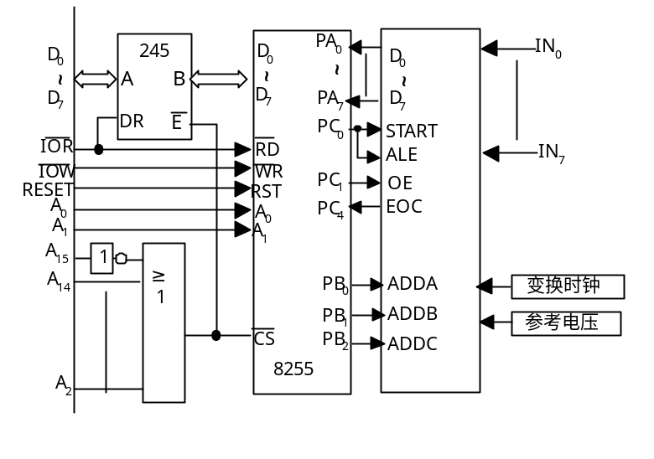⑴ 若完成上述规定的8255的初始化程序如下，试在下划线处填上相应的数字或指令。
INITI55： MOV DX， ① ；
MOV AL， ② ；
OUT DX，AL ；设置8255方式字
③
MOV AL，00H
OUT DX，AL ；使PC₀=0，PC₁=0

⑵ 一个具体的采集子程序如下，每调用一次采集子程序，可顺序对8路模拟输入IN₀到IN₇进行一次A/D变换，并将变换的结果存放在内存ADATA所在段、偏移地址为ADATA的顺序8个单元中。
PRMAD PROC NEAR
 | PUSH | BX
 | PUSH | DX
 | PUSH | DS
 | PUSH | AX
 | PUSH | SI
 | MOV | DX，SEG ADATA
 | MOV | DS，DX
 |  | ①
 | MOV | BL，00H
 | MOV | BH，08H
GOON： | MOV | DX，8001H
 | MOV | AL，BL
 | OUT | DX，AL | ；送模拟输入路地址
 | MOV | DX，8002H
 | MOV | AL， ② | ；PC₀=1
 | OUT | DX，AL
 | MOV | AL， ③ | ；PC₀=0
 | OUT | DX，AL | ；送ALE和START正脉冲
 | NOP
WAIT： | IN | AL，DX
 | TEST | AL， ④ | ；检测PC₄=1？为1则转换结束
 | JZ | WAIT | ；等待变换结束
 | MOV | AL，02H | ；PC₁=1，ADC0809的OE=1，
 | OUT | DX，AL | ；允许ADC0809输出转换后的数据
 | MOV | DX，8000H
 | IN | AL，DX | ；
 | MOV | [SI]，AL
 | MOV | DX，8002H
 | MOV | AL，00H
 | OUT | DX，AL | ；PC₀=0，PC₁=0，准备下一次转换
 |  | ⑤ | ；存入下一个地址
 | INC | ⑥ | ；下一个模拟输入
 | DEC | BH | ；8路模拟输入完成转换了吗
 | JNZ | GOON
 | POP | SI
 | POP | ⑦
 | POP | DS
 | POP | DX
 | POP | BX
 | RET
PRMAD | ENDP
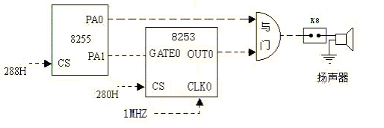
3．利用8253定时器及8255并行接口控制扬声器发声的电路如下图所示，8255的起始端口地址为288H，8253的起始端口地址为280H。请编写包括8255、8253初始化的程序，让扬声器以频率330Hz发出一段时间的声音后关闭。

电子音乐原理图

已知8253的控制字格式为：
D7 D6 | D5 D4 | D3 D2 D1 | D0
计数器 | 读/写格式 | 工作方式 | 数制

已知8255方式选择控制字格式为：
D7 | D6 D5 | D4 | D3 | D2 | D1 | D0
1 | A组方式 | 端口A I/O | C上I/O | B组方式 | 端口B I/O | C下 I/O

4．选择题
（1）串行通信适用于微机间 的数据传送。
A、不同类型 B、同类型 C、近距离 D、远距离
（2）并行通信适用于 的数据传送。
A、不同类型 B、同类型 C、近距离 D、远距离
（3）8255芯片是一种 。
A、并行接口芯片 B、串行接口芯片
C、DMAC D、中断控制芯片
（4）8255芯片有 数据端口。
A、3个16位 B、3个8位 C、4个16位 D、4个8位
（5）8255芯片有 种基本工作方式。
A、2 B、3 C、4 D、6
（6）8086系统中的8255芯片有 。
A、4个端口地址 B、2个端口地址
C、4个连续的偶地址 D、4个连续的奇地址
（7）对于8255芯片的描述正确的是 。
A、A口只能输入，B口只能输出
B、C口高4位只能输入，低4位只能输出
C、C口高4位、低4位不能同时输入输出
D、A、B、C口既可以输入，也可以输出
（8）设8255芯片的端口基地址是60H，寻址控制寄存器的命令是 。
A、OUT 60H，AL B、OUT 63H，AL
C、OUT 61H，AL D、OUT 62H，AL
（9）8255有三种工作方式：方式0、方式1和方式2，其中方式2能用于 。
A.PORT A B.PORT B C.PORT C D.A、B、C都可以
（10）8255A工作在方式l的输出状态时，8255A与外设之间的联络信号为 。
A.IBF、STB B. OBF、STB C.IBF、ACK D. OBF、ACK
（11）向8253芯片写入的计数初值，写到了 中。
A、减计数单元 B、0#计数器 C、控制字寄存器 D、初值寄存器
（12）8253芯片有 个端口地址。
A、2 B、3 C、4 D、6
（13）8253芯片有 种工作方式。
A、3 B、4 C、5 D、6
（14）8253芯片内部有完全独立的 。
A、6个16位计数通道 B、3个16位计数通道
C、6个8位计数通道 D、3个8位计数通道
（15）设8253芯片的端口基地址是50H，寻址控制寄存器的命令是 。
A、OUT 50H，AL B、OUT 51H，AL
C、OUT 52H，AL D、OUT 53H，AL

5．填空
（1）并行通信具有传输速度 、效率 的特点，较适用于 距离的传输。
（2）8255是一种可编程的 行接口芯片，其中有 个 位的并行输入/输出端口。
（3）8255有三种工作方式，其中方式0为 输入输出方式，方式1为 的输入输出方式，方式2为 输入输出方式。
（4）在8086系统中使用8255芯片，对其端口的访问必须为 个连续的 偶地址。
（5）8255有 个控制字，分别为 控制字和C口 控制字。
（6）8255的两个控制字共用一个端口地址，用控制字的第 位来区别。
（7）8255A有多种工作方式，其中A口有 种工作发式，B口有 种工作方式。
（8）8253是一种可编程 芯片。
（9）8253芯片中，CLK是 信号，GATE是 信号，OUT是___ 信号。
（10）8253有两种功能： 功能和 功能。
（11）8253中具有 个独立的 位计数器通道，每个计数器可以按照 进制或 进制计数。
（12）8253每个通道都可以编程设定 种不同的工作方式，其中可以用作分频器的是方式 ，用作方波发生器的是方式 。
（13）8253A定时/计数器是 16 位的减1计数器，采用二进制计数时，写入计数值为 时计数值最大，最大值为 。
(14) 8253芯片有 种工作方式，采用BCD码计数时，写入计数初值为
时计数值最大，最大计数值为 。
(15) 若8253的某一计数器用于输出方波，该计数器应工作在方式 ，若该计数器的输入频率为100kHz，输出方波频率为10kHz,则计数初值应设为 。

